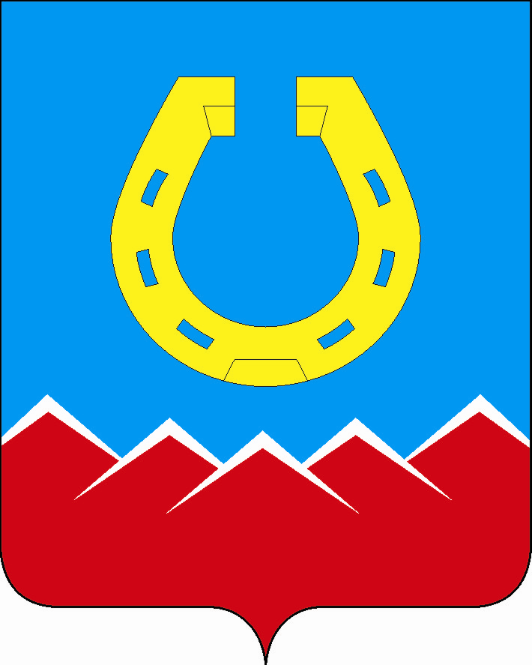

Совет депутатов
Юрюзанского городского поселения
РЕШЕНИЕ

« 26» октября 2022 г. № 177
г. Юрюзань

О прекращении полномочий избирательной комиссии Юрюзанского городского поселения.

В соответствии с частью 14 статьи 9 Федерального закона от 14.03.2022 №60-ФЗ «О внесении изменений в отдельные законодательные акты Российской Федерации», согласно Постановлению Избирательной комиссии Челябинской области от 29.04.2022 № 10/85-7 «О возложении на территориальную избирательную комиссию города Катав-Ивановска и Катав-Ивановского района исполнение полномочий по подготовке и проведению выборов в органы местного самоуправления, местного референдума на территории Юрюзанского городского поселения территориальной избирательной комиссии г. Катав-Ивановска и Катав-Ивановского района» Совет депутатов Юрюзанского городского поселения

РЕШАЕТ:
1. Прекратить полномочия Избирательной комиссии Юрюзанского городского поселения;
2. Признать утратившим силу решения Совета депутатов Юрюзанского городского поселения от 08.08.2017 г. № 117 «О формировании избирательной комиссии Юрюзанского городского поселения»;
3. Настоящее решение распространяет свое действие на правоотношения, возникшие с 01.06.2022.
3. Направить настоящее решение в Избирательную комиссию Челябинской области;
4. Настоящее решение вступает в силу со дня его принятия и подлежит официальному опубликованию в газете «Авангард».

Председатель Совета депутатов
Юрюзанского городского поселения А.Г.Куранов

